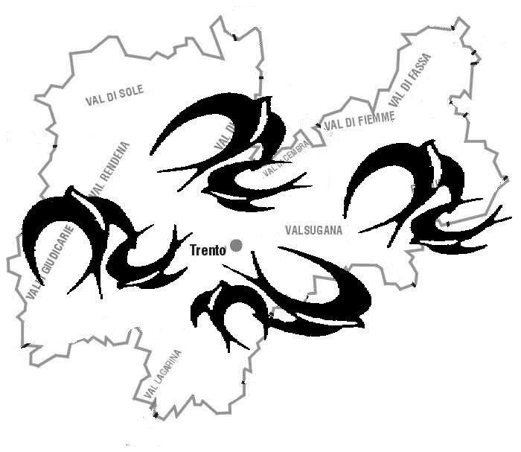

GR.I.S. Trentino-Società Italiana di Medicina delle Migrazioni
in collaborazione con
U.O. Ostetricia e Ginecologia Ospedale S. Chiara di Trento
organizza
Corso di formazione per operatori socio-sanitari sulla salute delle donne immigrate
Relazioni di cura e cura delle relazioni

Terza giornata Prevenzione dei tumori femminili nelle donne immigrate. Mediazione culturale nelle strutture sociali e sanitarie
27 settembre 2007
Auditorium Centro Servizi Sanitari
Viale Verona – Trento
Assessorato alle Politiche Sociali Comune di Trento
Assessorato alle Politiche per la Salute
della Provincia Autonoma di Trento

Ordine dei Medici, dei Chirurghi e degli Odontoiatri
della Provincia di Trento

Dipartimento di Sociologia dell’Università di Trento
Progetto Migrants&Health-Volkswagen

PROGRAMMA DELLA MATTINA:
PREVENZIONE DEI TUMORI FEMMINILI NELLE DONNE IMMIGRATE
Ore 8.30 Registrazione partecipanti
Ore 8.45 Saluti e introduzione della giornata
- Remo Andreolli
- Carlo Favaretti
- Maria Licia Scantamburlo
Ore 9.15
- Gioia Rita Montanari I tumori femminili nella popolazione immigrata in Italia da Paesi in via di sviluppo
- Marilena Manfredi Promozione della prevenzione oncologica mirata alle diverse popolazioni di donne immigrate in Italia
Ore 10.15 Discussione
Ore 10.45 Coffee break
Ore 11.00
- Laura Battisti Dati su incidenza del tumore cervicale e adesione allo screening nelle donne immigrate in Trentino
0re 11.30 Tavola rotonda e discussione
Ore 13.00 Pausa pranzo

PROGRAMMA DEL POMERIGGIO:
LA MEDIAZIONE CULTURALE NELLE STRUTTURE SOCIALI E SANITARIE
Ore 14.00
- Karina Scorzelli Vergara La mediazione linguistico-culturale in campo materno-infantile: l’esperienza della cooperativa Crinali
- Graziella Sacchetti Aspetti positivi e punti critici del lavoro con le mediatrici linguistico-culturali dal punto di vista degli operatori
- Aicha Mesrar e Laura Ndrita La mediazione linguistico-culturale nei Servizi socio-sanitari del Trentino
Ore 15.30 Lavori di gruppo
- il ruolo del mediatore linguistico-culturale
- formazione congiunta dei mediatori con gli operatori socio-sanitari
- ottimizzazione della collaborazione tra operatori e mediatori e proposte
Ore 16.30 Presentazione dei lavori di gruppo
Ore 17.00
- Elisabetta Cescatti Sintesi finale e conclusioni
Ore 17.15 Compilazione questionario ECM

Corso di formazione per operatori socio-sanitari. Prevenzione dei tumori femminili nelle donne immigrate. Mediazione culturale nelle strutture
sociali e sanitarie

L’iscrizione deve essere effettuata entro il 24 settembre 2007, spedendo la seguente scheda
all’indirizzo mail gristn@libero.it oppure al numero fax 0461-903195.

Nome ……….……………………………...

Cognome……………………………………

Recapito telefonico…………… …………..

Email……………………………………….

Ente/Associazione di riferimento…..…….
………………………………………………

Qualifica……………………………………

Richiesta crediti ECM……… SI NO

Gruppo di lavoro del pomeriggio (scegliere un’unica opzione)……… 1 2 3

Legge sulla privacy
Informativa
I dati forniti tramite questo modulo entrano a far parte dell’archivio informatico del Gr.i.s.Trentino e saranno trattati nel rispetto della Legge.
Autorizzazione
Ai sensi della Legge sulla Privacy autorizzo il Gris al trattamento dei miei dati per la trasmissione di informazioni inerenti attività promosse dalla stessa.

Data……… Firma……………………..

RELATORI
Remo Andreolli
Assessore alle Politiche per la Salute della Provincia di Trento

Carlo Favaretti
Direttore Generale Azienda Provinciale per i Servizi Sanitari di Trento

Maria Licia Scantamburlo
psichiatra, Gr.I.S. Trentino

Gioia Rita Montanari
Responsabile del Controllo di Qualità dello screening “Prevenzione Serena” della città di Torino
Marilena Manfredi
Responsabile Centro Screening Unico presso la AUSL Città di Bologna

Laura Battisti
Statistica, Servizio Osservatorio Epidemiologico Azienda Provinciale per i Servizi Sanitari di Trento

Karina Scorzelli Vergara
Mediatrice linguistico-culturale Coop. Crinali di Milano

Graziella Sacchetti
Specialista Ginecologa, Centro di salute e ascolto per le donne immigrate e i loro bambini di Milano, S.I.M.M.

Aicha Mesrar
Presidente Coop. Città Aperta Rovereto

Laura Ndrita
Coordinatrice Coop. AMIC Trento

Elisabetta Cescatti
Ginecologa Unità Operativa Ostetricia e Ginecologia Ospedale Santa Chiara di Trento, Gr.I.S.

DESTINATARI

Operatori sanitari: medici, psicologi, assistenti sanitari, infermieri, ostetriche, educatori.
Operatori sociali: assistenti sociali, educatori, operatori sociali.

Il corso è aperto a studenti, rappresentanti delle associazioni di accoglienza/assistenza agli immigrati, dei mediatori culturali e degli immigrati.

INFORMAZIONI
La partecipazione è gratuita. La metà dei posti sarà riservata a personale dell’ambito sanitario, l’altra metà al personale dell’ambito sociale e del privato sociale. L’iscrizione è obbligatoria.
Per questa giornata è stato richiesto il riconoscimento dei crediti ECM.

ISCRIZIONE
Per iscriversi è necessario inviare l’apposita scheda all’indirizzo mail gristn@libero.it oppure al numero fax 0461-903195 entro il 24 settembre 2007

SEDE DEL CORSO
Auditorium Palazzina D
Centro Servizi Sanitari, Viale Verona, TRENTO

SEGRETERIA ORGANIZZATIVA
Gr.I.S. Trentino
Coordinatrice dott.ssa Maria Licia Scantamburlo
gristn@libero.it
segreteria telefonica 0461-236386

SEGRETERIA SCIENTIFICA
Dott.ssa Elisabetta Cescatti
U.O. Ginecologia e Ostetricia Ospedale S. Chiara
Trento
Dott.ssa Graziella Sacchetti
S.I.M.M.

